
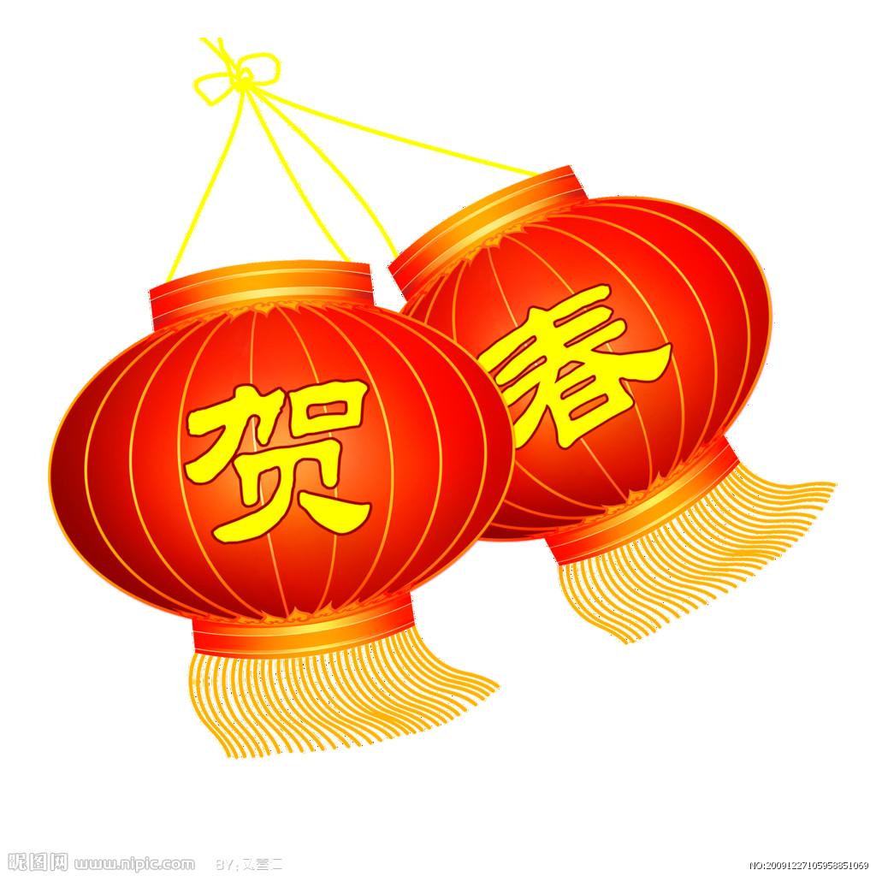
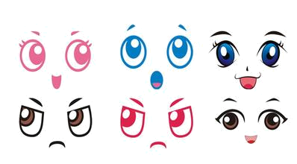
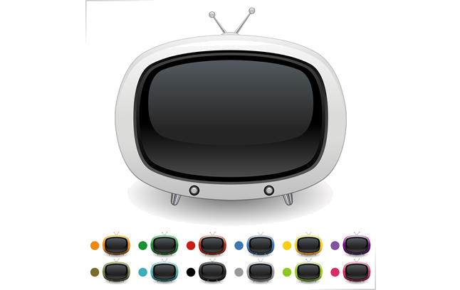


亲爱的同学们，又是一年新春到。你对喜气洋洋的中国年了解多少呢？让我们来做个春节民俗大探访吧。
以下属于春节传统习俗的有（ ）
1.扫尘 2.守岁 3.拜年 4.贴春联 5.窗花与“福”
6.春节年画 7.爆竹 8.春节联欢晚会
除夕夜应当吃（ ）
1.饺子 2.馄饨 3.面条 4.粽子
同学们，你知道少数民族的人们是怎样庆祝新年的吗？快来研究一下吧！
我研究的是 族，他们庆春节的习俗有

眼睛是心灵的窗户。假期中你是否做到合理安排作息时间，控制观看电视、电脑的时间？能否继续坚持每天上、下午认真做好眼保健操和阳光亮眼操？希望大家在假期中要做到以下几点：
读写姿势端正：
①写字时，手指尖和笔尖的距离保持在3厘米。②看书时，眼睛与书本的距离保持在30厘米。
③看书写字时，做到头正、肩平、腰直。
科学合理用眼：
每次使用电脑时不超过30分钟，不仰头、不过分靠近屏幕。
②看电视时，坐得尽可能远，每次观看时间不超过30分钟。
放假前我眼睛的视力：
左眼：
右眼：
寒假假就要结束了，我眼睛的视力是：
左眼：
右眼：
爱眼小提示
同学们，让我们在马年春节元宵节期间，做个“弃炮族”，少放烟花爆竹，远离雾霾，过环保年、过环保节。用实际行动倡导绿色环保理念，理性表达节日之庆，用爱心呵护我们的家园，共同建设美丽中国！
微倡议
根据青岛市气象台观测,今年以来岛城市区霾日数已达到159天。根据历年观测数据统计,今年159天的霾日数,为岛城气象观测历史上同期最多。
雾霾对人的呼吸系统、心血管系统等都有很大的影响。
班级： 姓名：


眼睛是心灵的窗户。假期中你是否做到合理安排作息时间，控制观看电视、电脑的时间？能否继续坚持每天上、下午认真做好眼保健操和阳光亮眼操？希望大家在假期中要做到以下几点：
读写姿势端正：
①写字时，手指尖和笔尖的距离保持在3厘米。②看书时，眼睛与书本的距离保持在30厘米。
③看书写字时，做到头正、肩平、腰直。
科学合理用眼：
每次使用电脑时不超过30分钟，不仰头、不过分靠近屏幕。
②看电视时，坐得尽可能远，每次观看时间不超过30分钟。
放假前我眼睛的视力：
左眼：
右眼：
寒假假就要结束了，我眼睛的视力是：
左眼：
右眼：
爱眼小提示
年 夜 饭 DIY
食材名称 | 报价 | 买到价格 | 食材营养价值
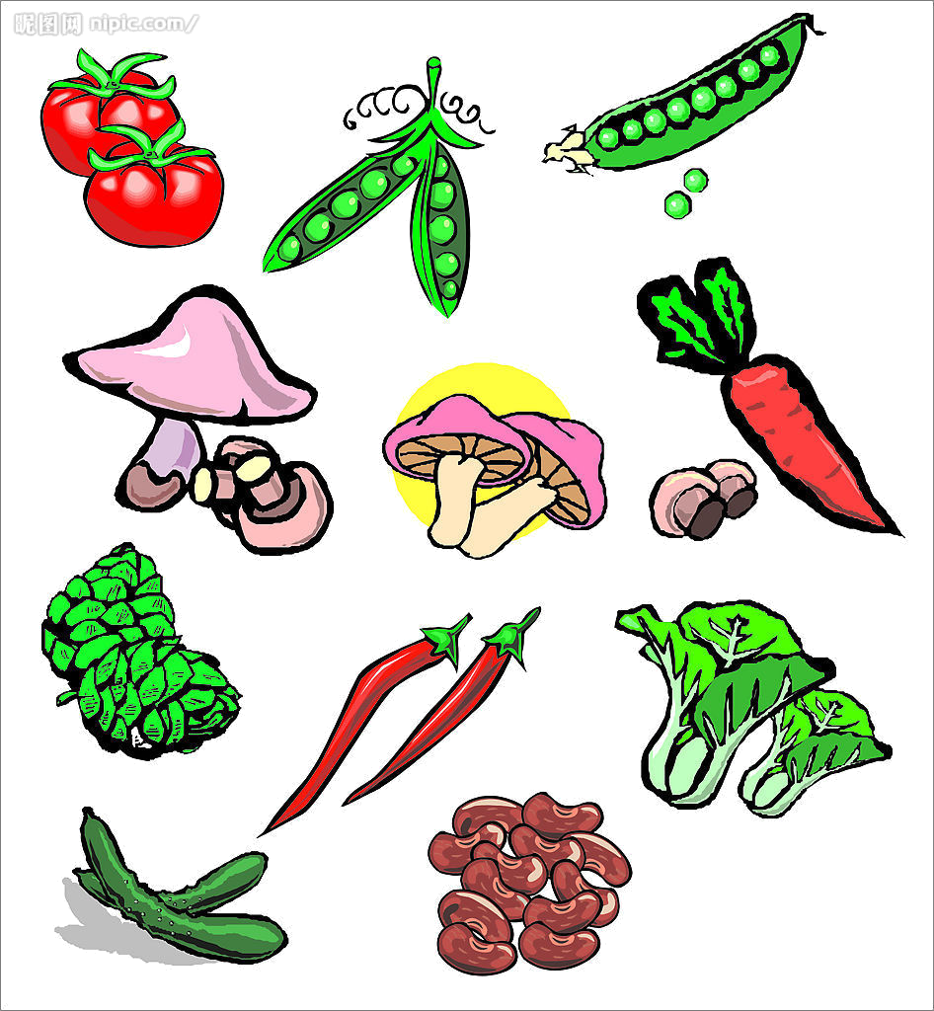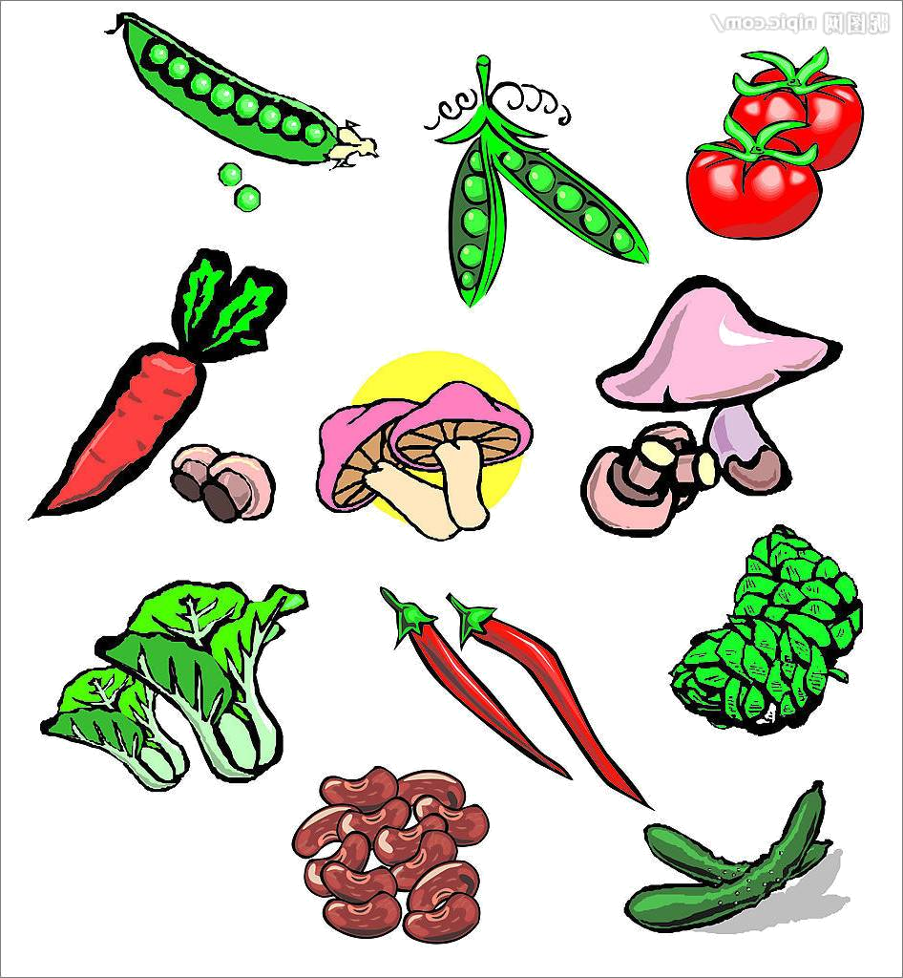总支出金额：
美食名称：
美食创意：
展示一下你自制的美食图片
班级： 姓名：
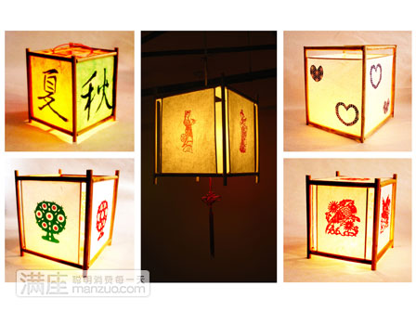
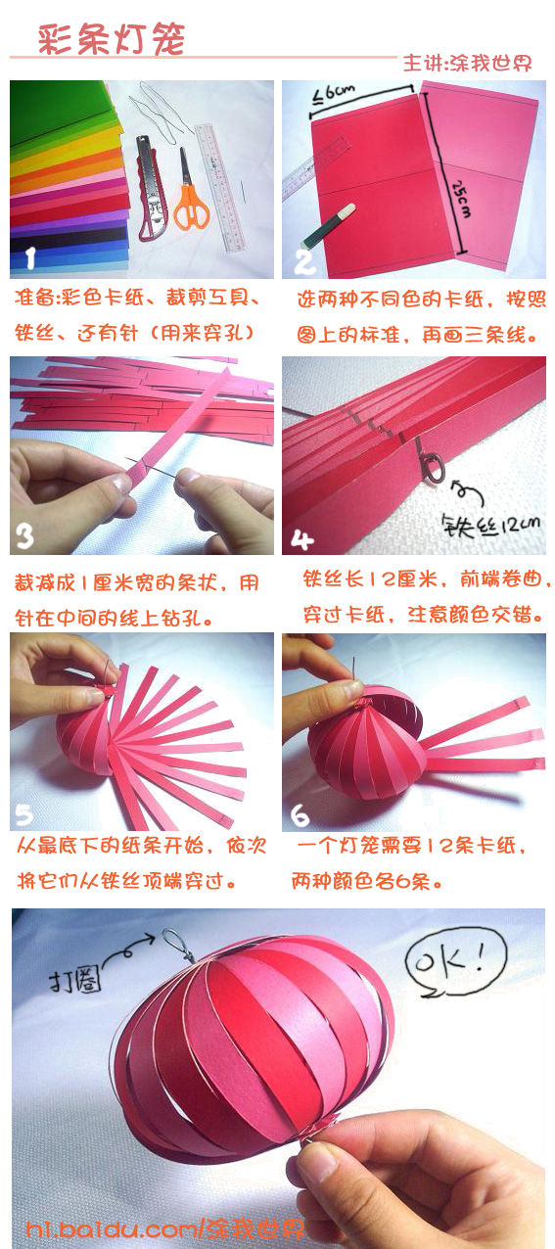

眼睛是心灵的窗户。假期中你是否做到合理安排作息时间，控制观看电视、电脑的时间？能否继续坚持每天上、下午认真做好眼保健操和阳光亮眼操？希望大家在假期中要做到以下几点：
读写姿势端正：
①写字时，手指尖和笔尖的距离保持在3厘米。②看书时，眼睛与书本的距离保持在30厘米。
③看书写字时，做到头正、肩平、腰直。
科学合理用眼：
每次使用电脑时不超过30分钟，不仰头、不过分靠近屏幕。
②看电视时，坐得尽可能远，每次观看时间不超过30分钟。
放假前我眼睛的视力：
左眼：
右眼：
寒假假就要结束了，我眼睛的视力是：
左眼：
右眼：
爱眼小提示

早不说晚不说（打一字）
上下一体（打一字）
爱好旅游（打一成语）
蜜饯黄连（打一成语）
猜灯谜

动手实践二选一：
用照片展示你制作小花灯或者包元宵的过程吧

拍摄时间：
照片介绍：

班级：
姓名：

